
 | Demo使用指南  SMSWebDemo使用指南 |  | 
 | 文档版本 | 01
 | 发布日期 | 2018-05-15
 | 华为技术有限公司

版权所有 © 华为技术有限公司2018。 保留一切权利。
非经本公司书面许可，任何单位和个人不得擅自摘抄、复制本文档内容的部分或全部，并不得以任何形式传播。

商标声明
和其他华为商标均为华为技术有限公司的商标。
本文档提及的其他所有商标或注册商标，由各自的所有人拥有。

注意
您购买的产品、服务或特性等应受华为公司商业合同和条款的约束，本文档中描述的全部或部分产品、服务或特性可能不在您的购买或使用范围之内。除非合同另有约定，华为公司对本文档内容不做任何明示或默示的声明或保证。
由于产品版本升级或其他原因，本文档内容会不定期进行更新。除非另有约定，本文档仅作为使用指导，本文档中的所有陈述、信息和建议不构成任何明示或暗示的担保。

华为技术有限公司
地址： | 深圳市龙岗区坂田华为总部办公楼 邮编：518129
网址： | http://www.huawei.com
客户服务邮箱： | support@huawei.com
客户服务电话： | 4008302118

目 录
1 SMSWebDemo 1
1.1 简介 1
1.2 导入Sample Code 1
1.2.1 环境部署 1
1.2.2 导入工程 2
1.2.3 设置编码格式 4
1.2.4 设置Server服务器 6
1.2.5 配置Java Build Path 10
1.2.6 添加项目到服务器 12
1.2.7 访问主页 14
1.3 验证 15
1.3.1 短信业务 15

SMSWebDemo
1.1 简介
1.2 导入Sample Code
1.3 验证

简介
SMSWebDemo是配套SMSPlugin开发的短信网关，用于模拟短信网关的接收和发送短信的能力。

导入Sample Code

环境部署
在进行二次开发之前，应该准备好以下环境和资源，如图表1-1所示。
                - 资源名称和要求
工具名称 | 版本要求 | 说明
操作系统 | Windows 7专业版 | NA
浏览器 | Chrome48及以上 | NA
JDK | JDK1.7/Tomcat7.0 | 本文档中提供的demo运行环境为JDK1.7/Tomcat7.0，如果需要使用其他版本请自行配置。

导入工程
            - 向eclipse中导入Sample Code工程
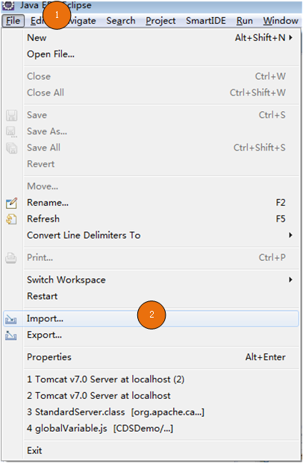
            - 选择导入已存在的项目工程到工作空间
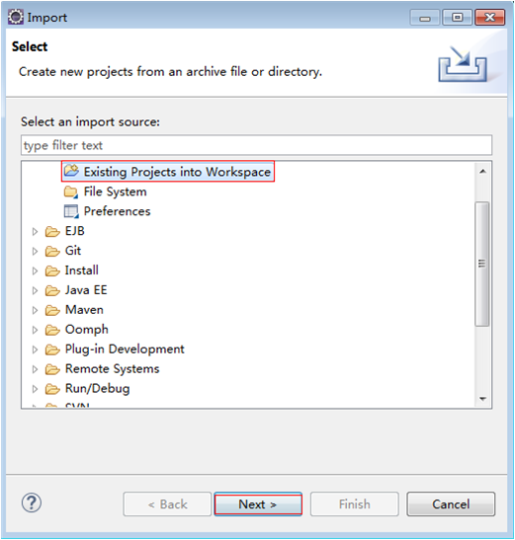
            - 选择指定目录（工程所在目录）下的工程导入到eclipse的工作空间
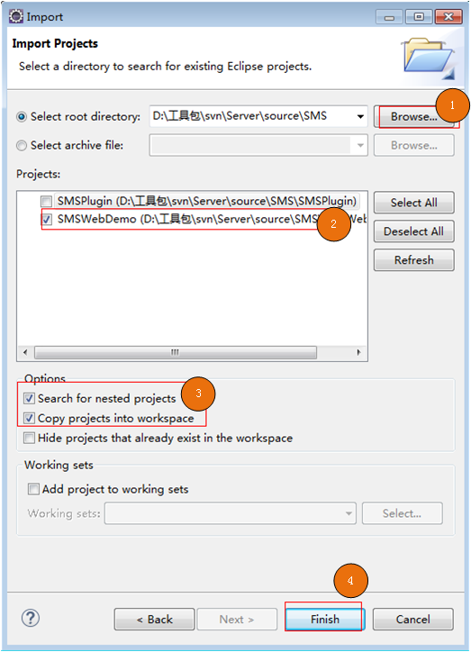
----结束

设置编码格式
            - 设置项目的编码格式
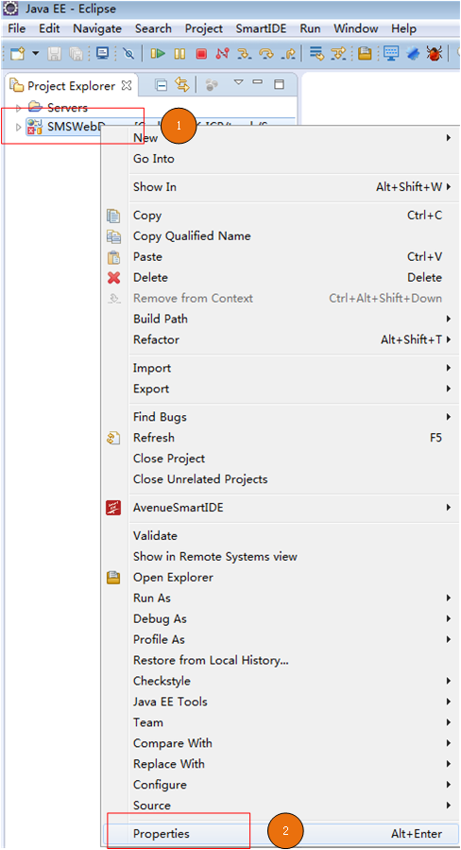
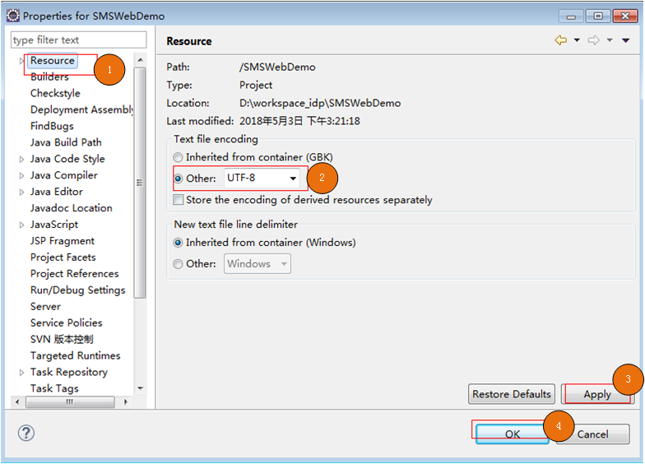
----结束

设置Server服务器
            - 打开Server标签
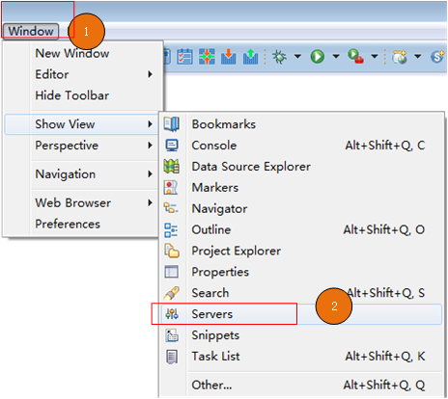
            - 添加Tomcat
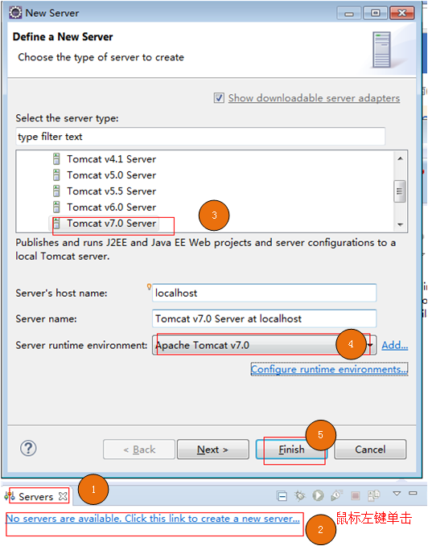
            - 修改Tomcat Server配置并保存
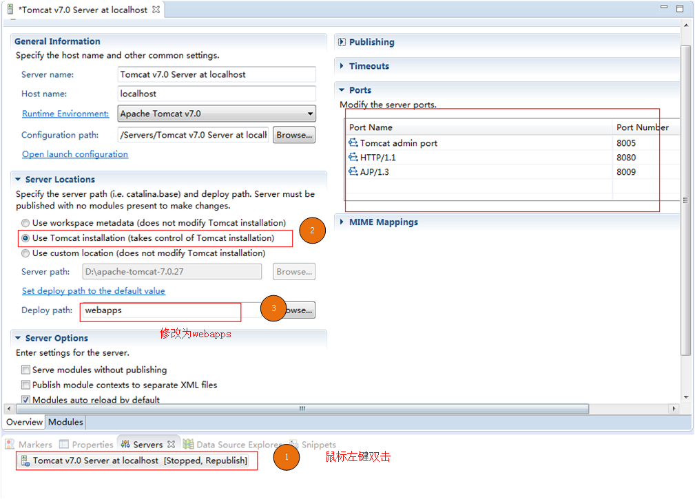
            - 修改Targeted Runtimes
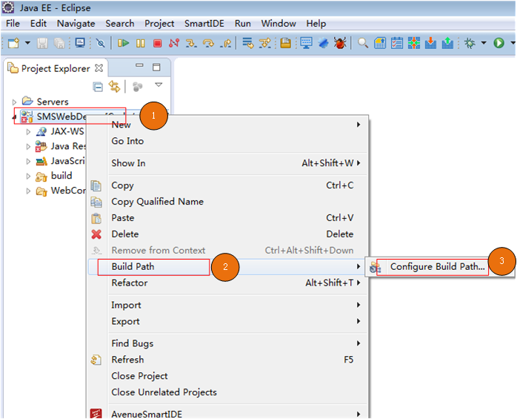
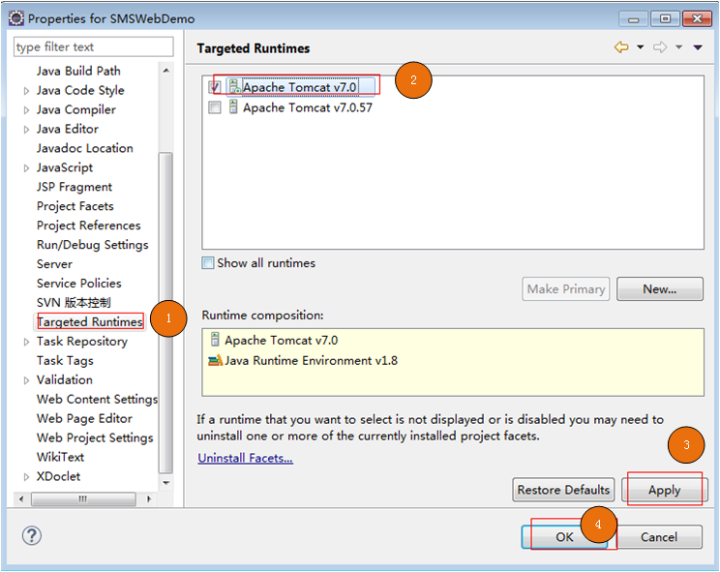
----结束

配置Java Build Path
            - 进入Java Build Path 界面
            - 修改项目JDK环境配置（图中步骤处选择配置JDK）
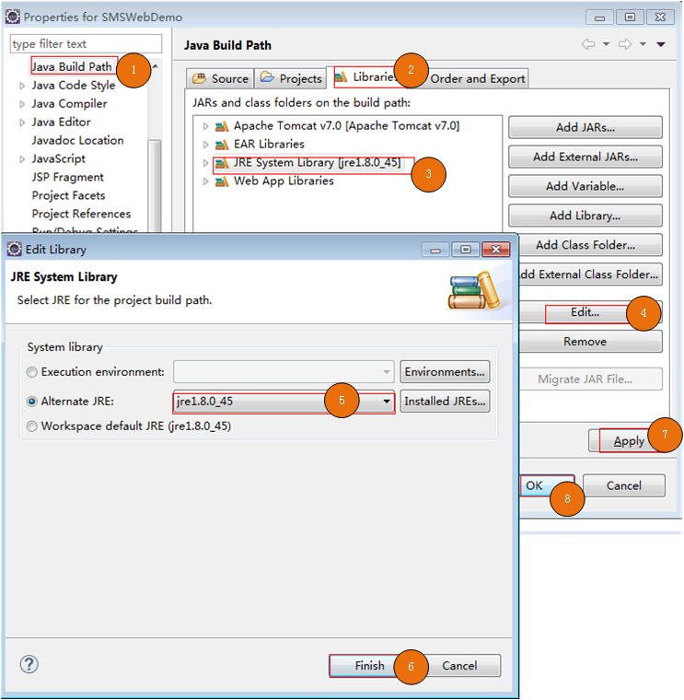
----结束

添加项目到服务器
            - 进入到tomcat服务器的 Add and Remove 界面
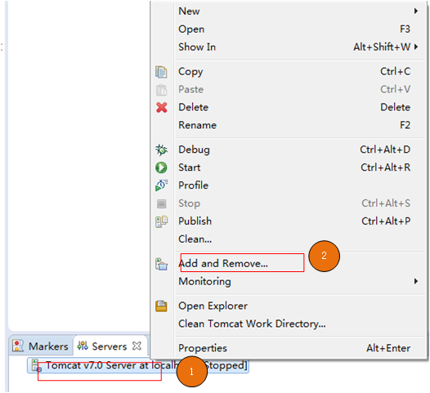
            - 添加项目工程到tomcat服务器
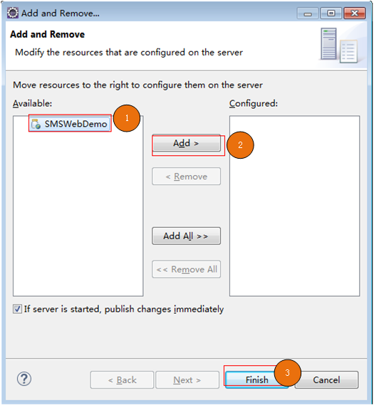
----结束

访问主页
            - 启动tomcat
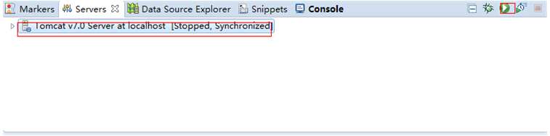
            - tomcat启动成功
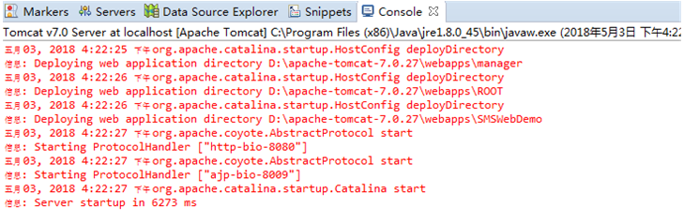
            - 浏览器访问，在地址栏中输入项目的访问路径http://ip:port/ICSServerDemo，其中ip和port为访问SMSWebDemo服务的ip和端口。
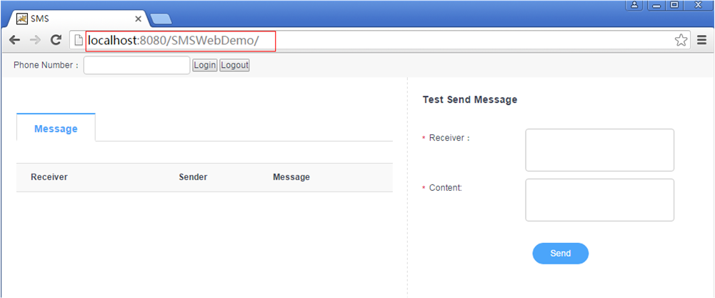
----结束

验证

短信业务
前提条件
请参考《ICP solution V100R002C00 产品文档》中的“调测 > 调测指南 > 调测接警业务（标准场景）”进行调测，或《CloudIPCC V600R006C10 产品文档》中的“调测 > 调测指南 > 调测短信业务”进行其他配置。
结果验证
                - ICP solution下的结果验证
验证步骤 | 验证操作 | 预期结果
1 | 1、准备座席侧软件ICPDemo，点击配置按钮。  2、点击环境配置按钮。  3、配置AgentGateWay服务器地址。  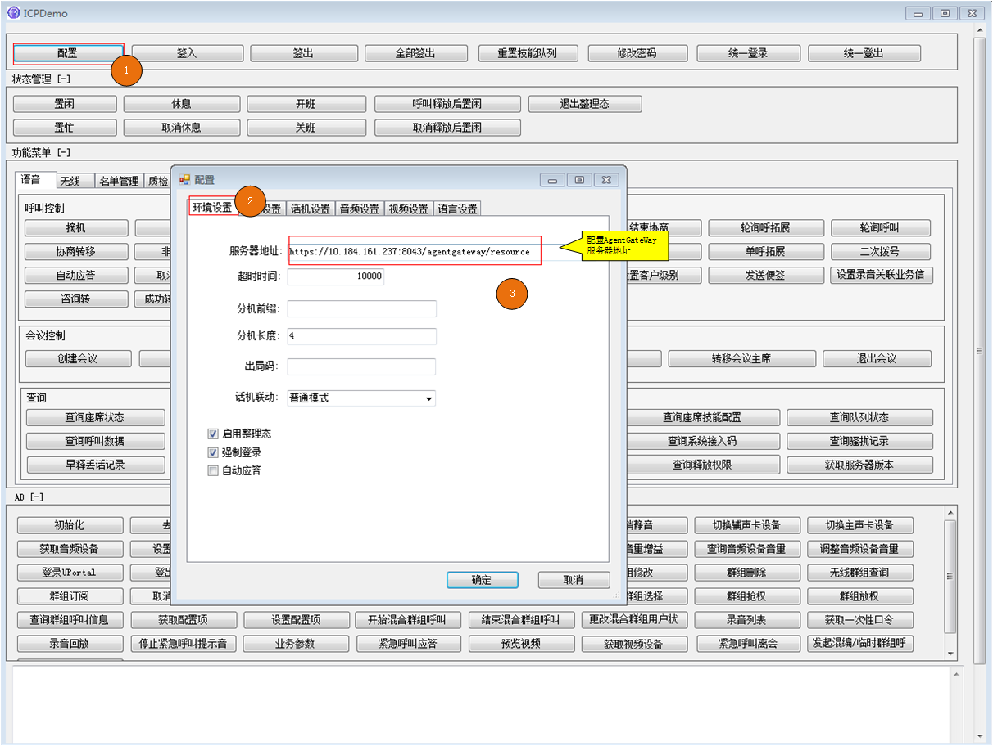
2 | 1、点击座席设置按钮，配置座席工号110。  2、配置电话号码80000。  3、配置座席签入密码（未设置座席签入密码）。  4、点击确认按钮。  5、点击签入按钮。  6、点击置闲按钮。  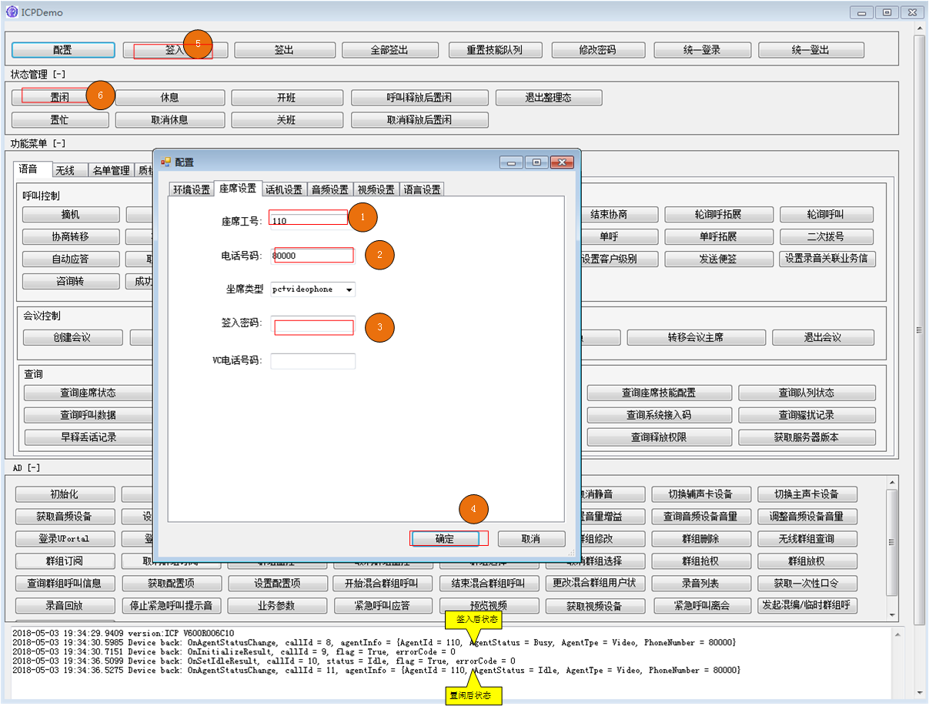
3 | 1、准备SMSWebDemo软件，访问SMSWebDemo服务。  3、输入电话号码123456。  3、点击login按钮。  4、输入接入码911。  5、输入短信内容“test”。  6、点击send按钮。  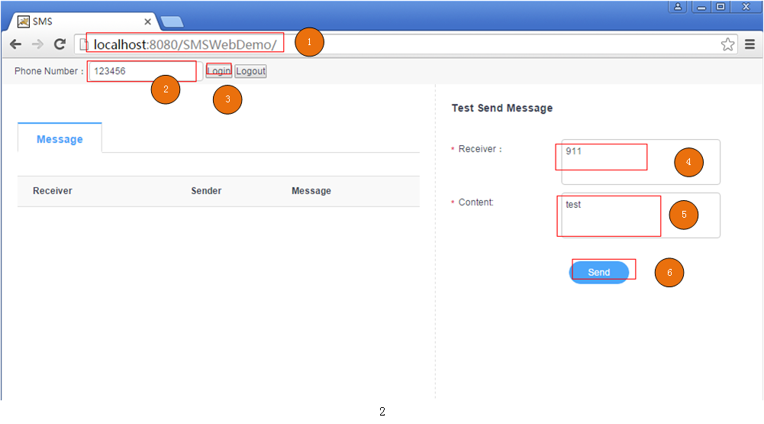  7、座席收到短信消息。  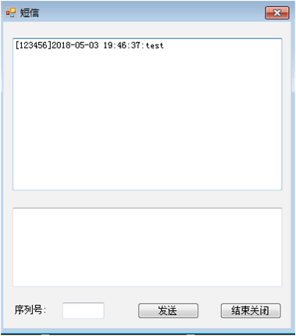
4 | 1、座席输入短信内容。  2、座席点击发送按钮。  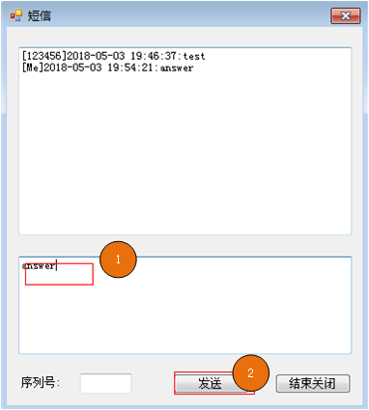  3、用户收到短信消息。  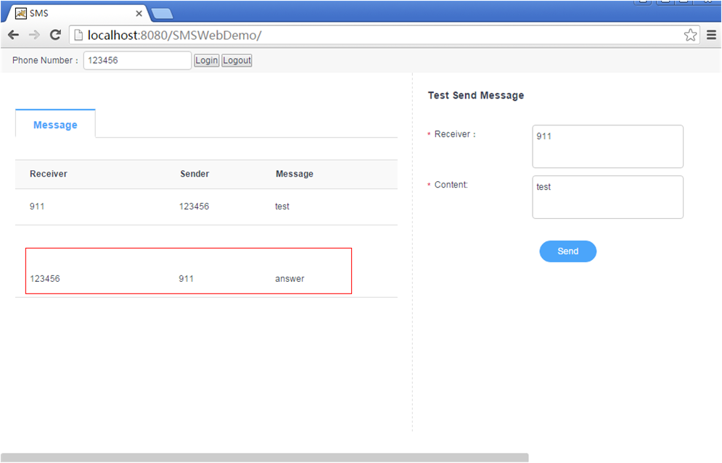

                - CloudIPCC下的结果验证
验证步骤 | 验证操作 | 预期结果
1 | 1、准备座席侧软件QuickTestDemo，点击配置按钮。  2、配置AgentServer服务器地址。
2 | 1、点击配置按钮，配置座席工号300。  2、配置电话号码80300。  3、配置座席签入密码（未设置座席签入密码）。  4、点击状态管理按钮。  5、点击签入按钮。
3 | 1、准备SMSWebDemo软件，访问SMSWebDemo服务。  3、输入电话号码123456。  3、点击login按钮。  4、输入接入码911。  5、输入短信内容“test”。  6、点击send按钮。  7、座席收到短信消息。进行回复，  8、 用户收到回复。

